Republika Południowej Afryki, 24.06.2020r.

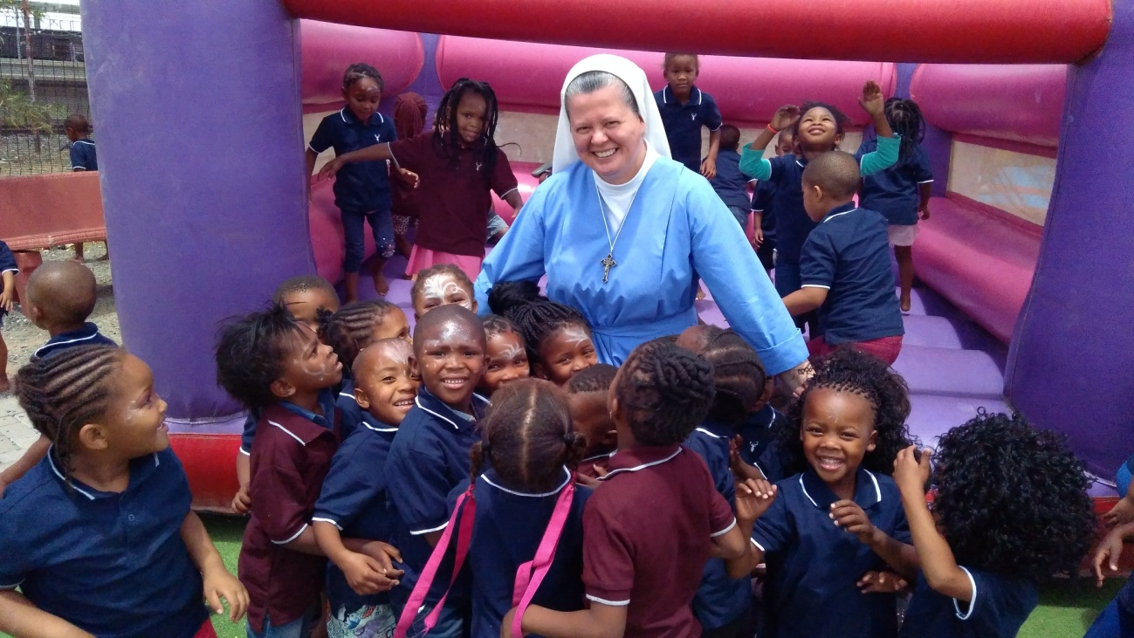
Dziękujemy

Czcigodna mgr Grażyna Kasza
Szkoła Podstawowa nr 37 im. Księdza Jana Twardowskiego w Katowicach
Szanowne Grono Pedagogiczne
Drodzy Rodzice
Kochane dzieci

Drodzy Przyjaciele Misji!

Zwracamy się do Was z podziękowaniem za dar serca, poświęcenie i zaangażowanie się
w sprawy misji. Dziękujemy za wsparcie materialne dla Centrum Miłosierdzia w Republice Południowej Afryki – diecezji De Aar. Bóg zapłać za przesłane maskotki, które uradowały wiele afrykańskich dzieci.
Wyrażamy wdzięczność Marichiarze Bara, Emili Folwarczny za inicjatywę i podjęcie się zorganizowania akcji: pt. „Pluszaki dla dzieci w RPA”, w szkołach, ośrodkach opiekuńczo-wychowawczych, wśród przyjaciół i znajomych.
Podziękowanie składamy Pani Dyrektor mgr Grażynie Kasza oraz Nauczycielom za zorganizowanie zbiórki w swojej szkole. Dziękujemy Rodzicom i Dzieciom za podarowane nam kolorowe pluszaki. Wyrazy wdzięczności kierujemy do wszystkich darczyńców, którzy pokryli koszty przysłanych nam darów.

Podsumowanie przesłanych paczek;
Ilość | Data | Waga | Koszt wysłania
1 | 06.11.2019 | 12,04 kg | 138 zł
1 | 06.11.2019 | 8,70 kg | 108 zł
1 | 06.11.2019 | 16,5 kg | 170 zł
1 | 06.11.2019 | 9,70 kg | 114 zł
Razem 4 |  | 46,94 kg | 530 zł

Za wszystko co dla nas zrobiliście jeszcze raz dziękujemy. Życzymy Wam pokoju i radości mimo obecnego czasu epidemii, który nas również dotyka.
Zanurzamy Was wszystkich w Sercu Jezusa, prosimy aby troszczył się o Was, objął wszystkich Swoją Miłością i prowadził.

Z wyrazami szacunku i wdzięczności oraz darem modlitwy - s. Joanna Rapacz

